COME INDOSSARE IN MODO CORRETTO UNA MASCHERINA PER COVID-19

Mascherina chirurgica:  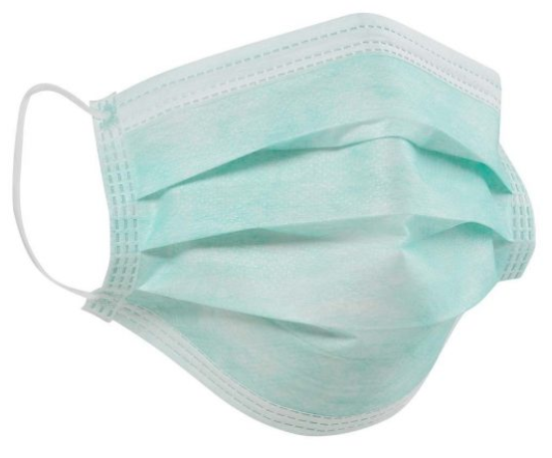  Verifica prima di tutto le istruzioni del fabbricante  disponibili assieme alla mascherina. | Prima  di indossare la mascherina, lavarsi le mani con acqua e sapone o con detergente a base di alcool;  Nel coprire la bocca e il naso assicurarsi che aderisca bene al volto;  Evitare di toccare la mascherina mentre la indossi, se la si tocca è necessario lavarsi le mani con acqua e sapone o con detergente a base di alcol;  Sostituire la mascherina con una nuova non appena è umida e non riutilizzare le mascherine monouso;  Per togliere la mascherina,  rimuoverla da dietro prendendola dagli elastici, senza toccare la parte anteriore;  Gettare immediatamente la mascherina in un contenitore chiuso e lavare le mani con acqua e sapone o un detergente a base di alcool.  Attenzione: non è utile indossare più mascherine sovrapposte.

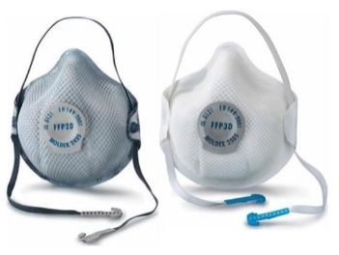
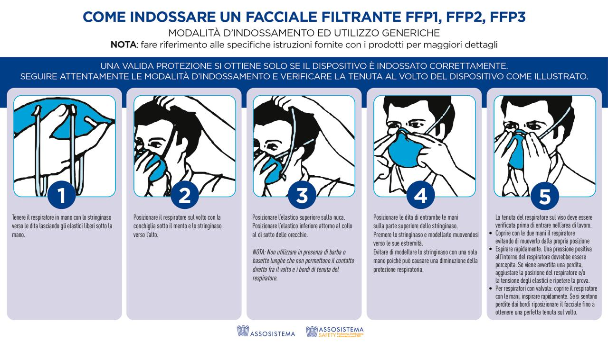
PRIMA DI INDOSSARE LA MASCHERINA, LAVATI LE MANI CON ACQUA E SAPONE O CON UN DETERGENTE A BASE DI ALCOL. | EVITARE DI TOCCARE LA MASCHERINA MENTRE LA UTILIZZI, SE LA TOCCHI È NECESSARIO LAVARSI LE MANI CON ACQUA E SAPONE O CON UN DETERGENTE A BASE DI ALCOOL | SOSTITUIRE LA MASCHERINA IMMEDIATAMENTE SE SI AVVERTE DIFFICOLTÀ RESPIRATORIA O SE LA MASCHERINA SUBISCE DANNEGGIAMENTI O PROBLEMI DI ADERENZA AL VISO | PER TOGLIERE LA MASCHERINA, RIMUOVERLA DA DIETRO PRENDENDOLA DAGLI ELASTICI, SENZA TOCCARE LA PARTE ANTERIORE | GETTARE IMMEDIATAMENTE LA MASCHERINA IN UN CONTENITORE CHIUSO E LAVARE LE MANI CON ACQUA E SAPONE O UN DETERGENTE A BASE DI ALCOOL.

